Resolución del Pleno del Instituto de Transparencia, Acceso a la Información Pública y Protección de Datos Personales del Estado de México y Municipios, con domicilio en Metepec, Estado de México, a cinco de marzo de dos mil veinte.
VISTO el expediente electrónico formado con motivo del recurso de revisión número 00345/INFOEM/IP/RR/2020, interpuesto por un particular, en lo sucesivo El Recurrente, en contra de la respuesta del Ayuntamiento de Axapusco, en lo subsecuente El Sujeto Obligado, se procede a dictar la presente resolución.

A N T E C E D E N T E S D E L A S U N T O
PRIMERO. De la Solicitud de Información.
Con fecha veintiséis de noviembre de dos mil diecinueve, El Recurrente, presentó a través del Sistema de Acceso a la Información Mexiquense (SAIMEX) ante El Sujeto Obligado, solicitud de acceso a la información pública, registrada bajo el número de expediente 00559/AXAPUSCO/IP/2019, mediante la cual solicitó información en el tenor siguiente:
“Solicito el informe de actividades del presidente de la administración anterior.” [Sic]
Modalidad de entrega: A través del SAIMEX.

SEGUNDO. De la respuesta del Sujeto Obligado.
En el expediente electrónico SAIMEX, se aprecia que el día dieciséis de diciembre de dos mil diecinueve, El Sujeto Obligado dio respuesta a la solicitud de información 00559/AXAPUSCO/IP/2019, resulta de nuestro interés lo siguiente:
“En contestación a su solicitud 00559/AXAPUSCO/IP/2019, donde requiere el informe de actividades del presidente de la administración anterior. Por lo que le informo que debido a una búsqueda minuciosa y exhaustiva solo se encontró registro de las actividades realizadas en la administración anterior correspondiente al tercer informe de gobierno, el cual anexo a la presente. Para mayor información o cualquier duda y/o aclaración puede comunicarse a la siguiente dirección de correo: axapusco@itaipem.org.mx, esperando que la información sea de su utilidad. Sin otro particular reciba un cordial saludo” [Sic]
A mayor abundamiento, se advierte que El Sujeto Obligado adjuntó el documento electrónico “SOLICITUD 00559 TERCER Informe de Gobierno_Axapusco_2016-2018-copia.pdf”, mismo que se tiene por reproducido en virtud de que será materia de análisis en el considerando respectivo.

TERCERO. Del recurso de revisión.
Inconforme con la respuesta notificada por El Sujeto Obligado, El Recurrente interpuso el recurso de revisión, en fecha ocho de enero de dos mil veinte, el cual fue registrado en el sistema electrónico con el expediente número 00345/INFOEM/IP/RR/2020, en el cual arguye, las siguientes manifestaciones:
Acto Impugnado:
“No me entregan la información que solicite, no fundan y motivan la respuesta para limitar mi derecho de acceso a la información pública.” [Sic]

Razones o Motivos de Inconformidad:
“No me entregan la información que solicite.” [Sic]

CUARTO. Del turno del recurso de revisión.
Medio de impugnación que le fue turnado a la Comisionada Zulema Martínez Sánchez, por medio del sistema electrónico en términos del arábigo 185 fracción I de la Ley de Transparencia y Acceso a la información Pública del Estado de México y Municipios, del cual recayó acuerdo de admisión en fecha catorce de enero de dos mil veinte, determinándose en él, un plazo de siete días para que las partes manifestaran lo que a su derecho corresponda en términos del numeral ya citado.

QUINTO. De la etapa de instrucción.
Así, una vez transcurrido el término legal referido, El Sujeto Obligado fue omiso en presentar su informe justificado, asimismo, El Recurrente no expuso manifestación alguna. Por ello, se puntualiza que se decretó el cierre de instrucción con fecha diecinueve de febrero de los corrientes, en términos del artículo 185 Fracción VI de la Ley de Transparencia y Acceso a la Información Pública del Estado de México y Municipios, iniciando el término legal para dictar resolución definitiva del asunto.

C O N S I D E R A N D O
PRIMERO. De la competencia.
Este Instituto de Transparencia, Acceso a la Información Pública y Protección de Datos Personales del Estado de México, es competente para conocer y resolver el presente recurso de revisión interpuesto por El Recurrente conforme a lo dispuesto en los artículos 6, apartado A, fracción IV de la Constitución Política de los Estados Unidos Mexicanos, 5, párrafos vigésimo segundo, vigésimo tercero y vigésimo cuarto, fracción IV de la Constitución Política del Estado Libre y Soberano de México, 1, 2 fracción II, 13, 29, 36 fracciones II y III, 176, 178, 179 fracción I, 181 párrafo tercero, 182, 185, 188 y 194 de la Ley de Transparencia y Acceso a la Información Pública del Estado de México y Municipios, 9 fracciones I, XXIV, 11 y 14 fracción I del Reglamento Interior del Instituto de Transparencia, Acceso a la Información Pública y Protección de Datos Personales del Estado de México.

SEGUNDO. Sobre los alcances del recurso de revisión.
Derivado de la impugnación realizada, es preciso e importante señalar que el recurso de revisión inmerso en la Ley de Transparencia vigente en la entidad, tiene el fin y alcance que señalan los numerales 176, 179, 181 párrafo cuarto, 194 y 195 y demás aplicables de la Ley de Transparencia y Acceso a la Información Pública del Estado de México y Municipios vigente, el cual será analizado conforme a las actuaciones que obren en el expediente electrónico, con la finalidad de reparar cualquier posible afectación al derecho de acceso a la información pública y garantizando el principio rector de máxima publicidad.

TERCERO. De las causas de improcedencia.
El Recurso de Revisión en estudio contiene los elementos normativos de validez exigidos en la Ley de Transparencia y Acceso a la Información Pública del Estado de México y Municipios, establecidos en el artículo 180 que enuncia:
“Artículo 180. El recurso de revisión contendrá:
I. El sujeto obligado ante la cual se presentó la solicitud;
II. El nombre del solicitante que recurre o de su representante y, en su caso, del tercero interesado, así como la dirección o medio que señale para recibir notificaciones;
III. El número de folio de respuesta de la solicitud de acceso;
IV. La fecha en que fue notificada la respuesta al solicitante o tuvo conocimiento del acto reclamado, o de presentación de la solicitud, en caso de falta de respuesta;
V. El acto que se recurre;
VI. Las razones o motivos de inconformidad;
VII. La copia de la respuesta que se impugna y, en su caso, de la notificación correspondiente, en el caso de respuesta de la solicitud; y
VIII. Firma del recurrente, en su caso, cuando se presente por escrito, requisito sin el cual se dará trámite al recurso.
Adicionalmente, se podrán anexar las pruebas y demás elementos que considere procedentes someter a juicio del Instituto.
En ningún caso será necesario que el particular ratifique el recurso de revisión interpuesto.
En caso de que el recurso se interponga de manera electrónica no será indispensable que contengan los requisitos establecidos en las fracciones II, IV, VII y VIII.” [Sic]

Cabe señalar que El Recurrente ejerció de manera anónima su derecho de acceso a la información pública, sin embargo, no es motivo para desechar las solicitudes de acceso a la información pública conforme a lo previsto en el artículo 155, penúltimo párrafo de la Ley de Transparencia y Acceso a la Información Pública del Estado de México y Municipios que señala lo siguiente:
“Las solicitudes anónimas, con nombre incompleto o seudónimo serán procedentes para su trámite por parte del sujeto obligado ante quien se presente. No podrá requerirse información adicional con motivo del nombre proporcionado por el solicitante.” [Sic]

Robusteciendo lo anterior se encuentra lo dispuesto en los artículos 6, Apartado A, fracciones III y IV de la Constitución Política de los Estados Unidos Mexicanos y 5 párrafos vigésimo, vigésimo primero y vigésimo segundo, de la Constitución Política del Estado Libre y Soberano de México, se establece lo siguiente:
“Constitución Política de los Estados Unidos Mexicanos
Artículo 6°.- La manifestación de las ideas no será objeto de ninguna inquisición judicial o administrativa, sino en el caso de que ataque a la moral, la vida privada o los derechos de terceros, provoque algún delito, o perturbe el orden público; el derecho de réplica será ejercido en los términos dispuestos por la ley. El derecho a la información será garantizado por el Estado.
(…)
Para efectos de lo dispuesto en el presente artículo se observará lo siguiente:
A. Para el ejercicio del derecho de acceso a la información, la Federación, los Estados y el Distrito Federal, en el ámbito de sus respectivas competencias, se regirán por los siguientes principios y bases:
(…)
III. Toda persona, sin necesidad de acreditar interés alguno o justificar su utilización, tendrá acceso gratuito a la información pública, a sus datos personales o a la rectificación de éstos.
IV. Se establecerán mecanismos de acceso a la información y procedimientos de revisión expeditos que se sustanciarán ante los organismos autónomos especializados e imparciales que establece esta Constitución.

Constitución Política del Estado Libre y Soberano de México
“Artículo 5.- En el Estado de México todas las personas gozarán de los derechos humanos reconocidos en la Constitución Política de los Estados Unidos Mexicanos, en los tratados internacionales en los que el Estado mexicano sea parte, en esta Constitución y en las leyes que de ésta emanen, por lo que gozarán de las garantías para su protección, las cuales no podrán restringirse ni suspenderse salvo en los casos y bajo las condiciones que la Constitución Política de los Estados Unidos Mexicanos establece.
(…)
Toda persona en el Estado de México, tiene derecho al libre acceso a la información plural y oportuna, así como a buscar recibir y difundir información e ideas de toda índole por cualquier medio de expresión.
(…)
El derecho a la información será garantizado por el Estado. La ley establecerá las previsiones que permitan asegurar la protección, el respeto y la difusión de este derecho.
Para garantizar el ejercicio del derecho de transparencia, acceso a la información pública y protección de datos personales, los poderes públicos y los organismos autónomos, transparentarán sus acciones, en términos de las disposiciones aplicables, la información será oportuna, clara, veraz y de fácil acceso. Este derecho se regirá por los principios y bases siguientes:
(..)
III. Toda persona, sin necesidad de acreditar interés alguno o justificar su utilización, tendrá acceso gratuito a la información pública, a sus datos personales o a la rectificación de éstos;
IV. Se establecerán mecanismos de acceso a la información y procedimientos de revisión expeditos que se sustanciarán ante el organismo autónomo especializado e imparcial que establece esta Constitución.
(…)
VIII. El Estado contará con un organismo autónomo, especializado, imparcial, colegiado, con personalidad jurídica y patrimonio propio, con plena autonomía técnica y de gestión, con capacidad para decidir sobre el ejercicio de su presupuesto y determinar su organización interna, responsable de garantizar el cumplimiento del derecho de transparencia, acceso a la información pública y a la protección de datos personales en posesión de los sujetos obligados en los términos que establezca la ley. (…)” [Sic]

Por otra parte, del contenido del artículo 1 de la Constitución Política de los Estados Unidos Mexicanos, se destaca lo siguiente:
“Artículo 1o. En los Estados Unidos Mexicanos todas las personas gozarán de los derechos humanos reconocidos en esta Constitución y en los tratados internacionales de los que el Estado Mexicano sea parte, así como de las garantías para su protección, cuyo ejercicio no podrá restringirse ni suspenderse, salvo en los casos y bajo las condiciones que esta Constitución establece.
Las normas relativas a los derechos humanos se interpretarán de conformidad con esta Constitución y con los tratados internacionales de la materia favoreciendo en todo tiempo a las personas la protección más amplia.
Todas las autoridades, en el ámbito de sus competencias, tienen la obligación de promover, respetar, proteger y garantizar los derechos humanos de conformidad con los principios de universalidad, interdependencia, indivisibilidad y progresividad. En consecuencia, el Estado deberá prevenir, investigar, sancionar y reparar las violaciones a los derechos humanos, en los términos que establezca la ley.” [Sic]

Por lo cual, de una interpretación sistemática, conforme y progresiva del derecho humano de acceso a la información pública se aprecia que toda persona, sin necesidad de acreditar interés alguno o justificar su utilización, deberá tener acceso a la información pública, es decir, dicho derecho fundamental exime a quien lo ejerce, de acreditar su legitimación en la causa o su interés en el asunto, lo que permite la posibilidad de que, incluso, la solicitud de acceso a la información pueda ser anónima o no contener un nombre que identifique al solicitante o que permita tener certeza sobre su identidad. En conclusión, se cubrieron los requisitos de procedencia y procedibilidad y conforme a las constancias que obran en el expediente.

CUARTO. Estudio y resolución del asunto
El análisis del presente recurso, se basará en el contenido íntegro de las actuaciones que obran en el expediente electrónico, para así estar en posibilidad este Órgano Colegiado de dictar el fallo correspondiente conforme a derecho, tomando en consideración los elementos aportados por las partes y respetando en todo momento al principio de máxima publicidad consagrado en nuestra Constitución Federal, Local y demás leyes aplicables en la materia, así como en los tratados internacionales en los que el Estado Mexicano sea parte, en concordancia con el párrafo tercero del artículo 1 de la Constitución Federal y el diverso 8 de la Ley de Transparencia local.
En este tenor, es necesario subrayar que el derecho de acceso a la información pública, implica que cualquier persona conozca la información contenida en los documentos que se encuentren en los archivos de los sujetos obligados, conforme a los artículos 4, 12, 24 último párrafo y 160 de la Ley local en la materia, que a la letra citan:
“Artículo 4. El derecho humano de acceso a la información pública es la prerrogativa de las personas para buscar, difundir, investigar, recabar, recibir y solicitar información pública, sin necesidad de acreditar personalidad ni interés jurídico.
Toda la información generada, obtenida, adquirida, transformada, administrada o en posesión de los sujetos obligados es pública y accesible de manera permanente a cualquier persona, en los términos y condiciones que se establezcan en los tratados internacionales de los que el Estado mexicano sea parte, en la Ley General, la presente Ley y demás disposiciones de la materia, privilegiando el principio de máxima publicidad de la información. Solo podrá ser clasificada excepcionalmente como reservada temporalmente por razones de interés público, en los términos de las causas legítimas y estrictamente necesarias previstas por esta Ley.
Los sujetos obligados deben poner en práctica, políticas y programas de acceso a la información que se apeguen a criterios de publicidad, veracidad, oportunidad, precisión y suficiencia en beneficio de los solicitantes.
Artículo 12. Quienes generen, recopilen, administren, manejen, procesen, archiven o conserven información pública serán responsables de la misma en los términos de las disposiciones jurídicas aplicables.
Los sujetos obligados sólo proporcionarán la información pública que se les requiera y que obre en sus archivos y en el estado en que ésta se encuentre. La obligación de proporcionar información no comprende el procesamiento de la misma, ni el presentarla conforme al interés del solicitante; no estarán obligados a generarla, resumirla, efectuar cálculos o practicar investigaciones.
(…)
Artículo 24.
(…)
Los sujetos obligados solo proporcionarán la información pública que generen, administren o posean en el ejercicio de sus atribuciones.”
(…)
Artículo 160. Los sujetos obligados deberán otorgar acceso a los documentos que se encuentren en sus archivos o que estén obligados a documentar de acuerdo con sus facultades, competencias o funciones en el formato que el solicitante manifieste, de entre aquellos formatos existentes, conforme a las características físicas de la información o del lugar donde se encuentre así lo permita.
En caso que la información solicitada consista en bases de datos se deberá privilegiar la entrega de la misma en formatos abiertos.”[Sic]

Así que la obligación de los Sujetos Obligados de dar acceso a la información pública que generen, administren o posean, se tendrá por cumplida cuando el solicitante tenga a su disposición la información requerida, o cuando realice la consulta de la misma en el lugar que ésta se localice, de acuerdo a lo señalado por el artículo 166 de la Ley local en la materia, que se reproduce de la siguiente forma:
“Artículo 166. La obligación de acceso a la información pública se tendrá por cumplida cuando el solicitante tenga a su disposición la información requerida, o cuando realice la consulta de la misma en el lugar en el que ésta se localice.” [Sic]

En una aproximación inicial, resulta oportuno recordar que la solicitud de información 00559/AXAPUSCO/IP/2019 se nutre de 1 –un- requerimiento, respecto del cual el particular fue omiso en señalar elemento temporal. Bajo este contexto, de una interpretación gramatical es posible advertir que hace alusión al último generado.
Dicha precisión con fundamento en los artículos 13 y 181 cuarto párrafo de la Ley en materia, normatividad cuyo contenido literal es el siguiente:
“Artículo 13. El Instituto, en el ámbito de sus atribuciones, deberá suplir cualquier deficiencia para garantizar el ejercicio del derecho de acceso a la información.
Artículo 181. (…)
Durante el procedimiento deberá aplicarse la suplencia de la queja a favor del recurrente, sin cambiar los hechos expuestos, asegurándose de que las partes puedan presentar, de manera oral o escrita, los argumentos que funden y motiven sus pretensiones.” [Sic]

Bajo estas líneas argumentativas, al retomar y delimitar el requerimiento del ahora Recurrente, de manera objetiva se precisa que versa en conocer la siguiente información:
- Último informe de actividades rendido por el Presidente Municipal de la administración 2016-2018.

En este tenor, en alusión al requerimiento formulado por el particular resulta oportuno traer a colación los artículos 15 y 16 de la Ley Orgánica Municipal del Estado de México, porciones normativas que disponen a la literalidad lo siguiente:
“Artículo 15.- Cada municipio será gobernado por un ayuntamiento de elección popular directa y no habrá ninguna autoridad intermedia entre éste y el Gobierno del Estado.
Los integrantes de los ayuntamientos de elección popular deberán cumplir con los requisitos previstos por la ley, y no estar impedidos para el desempeño de sus cargos, de acuerdo con los artículos 119 y 120 de la Constitución Política del Estado Libre y Soberano de México y se elegirán conforme a los principios de mayoría relativa y de representación proporcional, con dominante mayoritario.
Artículo 16.- Los Ayuntamientos se renovarán cada tres años, iniciarán su periodo el 1 de enero del año inmediato siguiente al de las elecciones municipales ordinarias y lo concluirán el 31 de diciembre del año de las elecciones para su renovación; y se integrarán por:
- Un presidente, un síndico y seis regidores, electos por planilla según el principio de mayoría relativa y hasta cuatro regidores designados según el principio de representación proporcional, cuando se trate de municipios que tengan una población de menos de 150 mil habitantes;
- Un presidente, un síndico y siete regidores, electos por planilla según el principio de mayoría relativa y hasta seis regidores designados según el principio de representación proporcional, cuando se trate de municipios que tengan una población de más de 150 mil y menos de 500 mil habitantes;
- Un presidente, dos síndicos y nueve regidores, electos por planilla según el principio de mayoría relativa. Habrá un síndico y hasta siete regidores según el principio de representación proporcional, cuando se trate de municipios que tengan una población de más de 500 mil y menos de un millón de habitantes; y
- Un presidente, dos síndicos y once regidores, electos por planilla según el principio de mayoría relativa y un síndico y hasta ocho regidores designados por el principio de representación proporcional, cuando se trate de municipios que tengan una población de más de un millón de habitantes.” [Sic]

De la normatividad previamente plasmada se desprende que el número de síndicos y regidores adscritos a los Ayuntamientos obedece a los principios electorales de mayoría relativa y representación proporcional, así como a la densidad demográfica municipal. En contraste, de manera independiente a dichos principios electorales solo se elegirá a un Presidente Municipal, de manera complementaria, en alusión a las atribuciones reservadas a esté último, resulta de nuestro interés el artículo 48, fracción XV de la Ley Orgánica Municipal del Estado de México, porción normativa que reza a la letra lo siguiente:
“Artículo 48.- El presidente municipal tiene las siguientes atribuciones:
(…)
XV. Entregar por escrito y en medio electrónico al ayuntamiento, dentro de los primeros cinco días hábiles del mes de diciembre e cada año, en sesión solemne de cabildo, un informe del estado que guarda la administración pública municipal y de las la ores realizadas durante el ejercicio.
Dicho informe se publicará en la página oficial, en la Gaceta Municipal y en los estrados de la Secretaría del ayuntamiento para su consulta.
(…)” [Sic]

Como se advierte del texto jurídico transcrito, los Presidentes Municipales deben rendir un informe acerca del estado que guarda el gobierno y la administración pública municipal, dentro de los primeros cinco días hábiles del mes de diciembre de cada año.
En relación directa con ello, la Ley Orgánica Municipal del Estado de México, dispone que dentro de los primeros cinco días hábiles del mes de diciembre de cada año, el Ayuntamiento se constituirá solemnemente en cabildo público, a efecto de que el presidente municipal informe por escrito y en medio electrónico del estado que guarda la administración pública municipal y de las labores realizadas durante el ejercicio. Dicho informe se publicará en la página oficial, en la Gaceta Municipal y en los estrados de la Secretaría del ayuntamiento para su consulta, según se puede leer a continuación:
“Artículo 17.- Dentro de los primeros cinco días hábiles del mes de diciembre de cada año, el ayuntamiento se constituirá solemnemente en cabildo, a efecto de que el presidente municipal rinda un informe por escrito y en medio electrónico del estado que guarda la administración pública municipal y de las labores realizadas durante el ejercicio.
Dicho informe se publicará en la página oficial, en la Gaceta Municipal y en los estrados de la Secretaría del ayuntamiento para su consulta.” [Sic]

Bajo dicho contexto, se tiene que los Presidente Municipales están constreñidos a rendir de manera anual dentro de los primeros cinco días del mes de diciembre un informe sobre el estado que guarda la administración, por lo cual este Organo Garante invariablemente arriba a la conclusión de que El Sujeto Obligado genera, posee y administra el soporte documental que resulta de interés al particular.

Una vez sentado lo anterior, como se mencionó en el antecedente segundo, El Sujeto Obligado en fecha dieciséis de diciembre de dos mil diecinueve, rindió su respuesta a la solicitud de información formulada por el particular, adjuntando para tal efecto lo siguiente:
- “SOLICITUD 00559 TERCER Informe de Gobierno_Axapusco_2016-2018-copia.pdf”: Tercer informe de Gobierno Municipal rendido por el Presidente Municipal Constitucional del Ayuntamiento de Axapusco 2016-2018; consistente en 32 –treinta y dos- fojas. Sirven de sustento las siguientes imágenes ilustrativas:

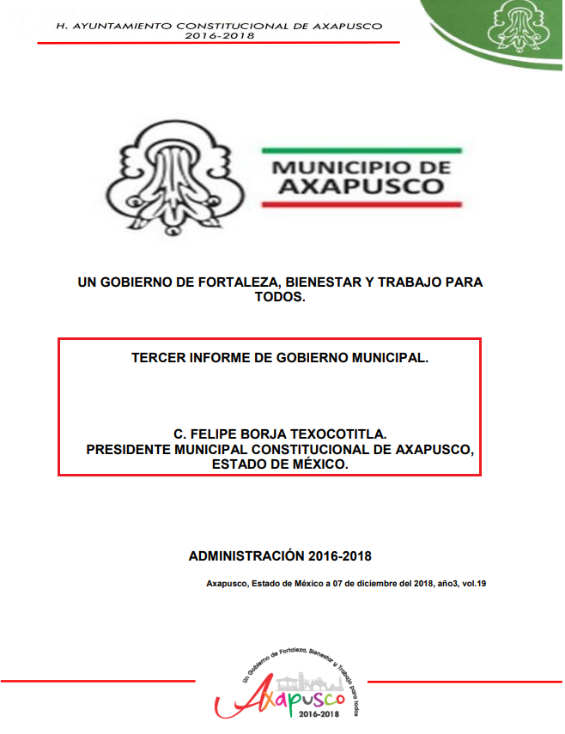

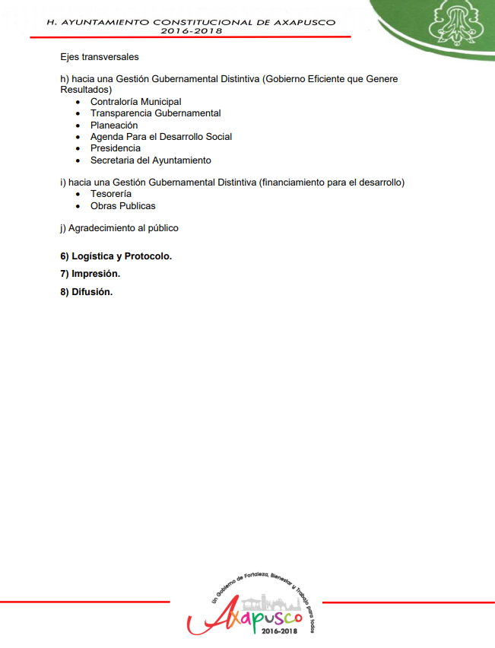
Inconforme con la respuesta del Sujeto Obligado, El Recurrente interpuso recurso de revisión en fecha ocho de enero, admitiéndose el catorce de enero, ambos de dos mil veinte. Señalando como razones o motivos de inconformidad:
“No me entregan la información que solicite.” [Sic]

Por otra parte, como fue mencionado en el antecedente quinto, El Sujeto Obligado fue omiso en rendir su informe justificado. Hasta aquí lo expuesto se desprenden las siguientes consideraciones:
- A través del derecho de acceso a la información fue requerido el último informe de actividades rendido por el Presidente Municipal de la administración municipal 2016-2018.
- De una interpretación literal al artículo 162 de la Ley de Transparencia y Acceso a la Información Pública del Estado de México y Municipios, los Sujetos Obligados se encuentran constreñidos a garantizar que las solicitudes de información formuladas por la ciudadanía se turnen a las áreas estimadas competentes conforme a las facultades, competencias y funciones que tengan reservadas.
- Mediante respuesta El Sujeto Obligado remitió el documento electrónico “SOLICITUD 00559 TERCER Informe de Gobierno_Axapusco_2016-2018-copia.pdf”, soporte documental que refleja el Tercer informe de Gobierno Municipal rendido por el Presidente Municipal Constitucional del Ayuntamiento de Axapusco 2016-2018.
- Por último, si bien es cierto que El Sujeto Obligado fue omiso en rendir su informe justificado, lo cierto también es que la respuesta que obra en el expediente electrónico del SAIMEX, refleja los elementos necesarios para colmar el derecho de acceso a la información pública.

En mérito de lo expuesto en líneas anteriores, resultan infundados los motivos de inconformidad que arguye El Recurrente en su medio de impugnación que fuera materia de estudio, por ello con fundamento en el artículo 186 fracción II de la Ley de Transparencia y Acceso a la Información Pública del Estado de México y Municipios, se CONFIRMA la respuesta a la solicitud de información número 00559/AXAPUSCO/IP/2019 que ha sido materia del presente fallo.
Por lo antes expuesto y fundado es de resolverse y,

SE RESUELVE
PRIMERO. Se CONFIRMA la respuesta entregada por EL SUJETO OBLIGADO a la solicitud de información número 00559/AXAPUSCO/IP/2019, por resultar infundados los motivos de inconformidad que arguye EL RECURRENTE, en términos del Considerando CUARTO de la presente resolución.
SEGUNDO. Notifíquese la presente resolución al Titular de la Unidad de Transparencia del SUJETO OBLIGADO a través del Sistema de Acceso a la Información Mexiquense (SAIMEX).

TERCERO. Notifíquese la presente resolución al RECURRENTE a través del Sistema de Acceso a la Información Mexiquense (SAIMEX).

CUARTO. Se hace del conocimiento del RECURRENTE que, de conformidad con lo establecido en el artículo 196 de la Ley de Transparencia y Acceso a la Información Pública del Estado de México y Municipios, en caso de que considere que la resolución le cause algún perjuicio podrá impugnarla vía juicio de amparo en los términos de las leyes aplicables.

ASÍ LO RESUELVE, POR UNANIMIDAD DE VOTOS, EL PLENO DEL INSTITUTO DE TRANSPARENCIA, ACCESO A LA INFORMACIÓN PÚBLICA Y PROTECCIÓN DE DATOS PERSONALES DEL ESTADO DE MÉXICO Y MUNICIPIOS, CONFORMADO POR LOS COMISIONADOS ZULEMA MARTÍNEZ SÁNCHEZ, EVA ABAID YAPUR, JOSÉ GUADALUPE LUNA HERNÁNDEZ, JAVIER MARTÍNEZ CRUZ (AUSENCIA JUSTIFICADA) Y LUIS GUSTAVO PARRA NORIEGA EN LA OCTAVA SESIÓN ORDINARIA CELEBRADA EL CINCO DE MARZO DE DOS MIL VEINTE, ANTE EL SECRETARIO TÉCNICO DEL PLENO, ALEXIS TAPIA RAMÍREZ.

Zulema Martínez Sánchez
Comisionada Presidenta
(Rúbrica).

Eva Abaid Yapur
Comisionada
(Rúbrica).

José Guadalupe Luna Hernández
Comisionado
(Rúbrica).

Javier Martínez Cruz
Comisionado
(Ausencia justificada).

Luis Gustavo Parra Noriega
Comisionado
(Rúbrica).

Alexis Tapia Ramírez
Secretario Técnico del Pleno
(Rúbrica).

Esta hoja corresponde a la resolución de fecha cinco de marzo de dos mil veinte, emitida en el recurso de revisión 00345/INFOEM/IP/RR/2020
OSAM/JCMA

